Конспект урока по русскому языку
в 7 классе

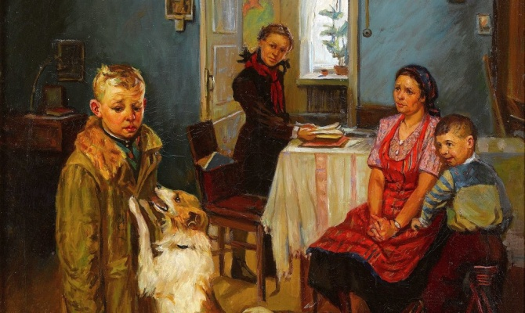

Открытый урок по ФГОС на тему: «Причастие как часть речи».
Тип урока: усвоение новых знаний.
Цели урока: дать понятие о причастие, актуализация имеющихся знаний, пробуждение у школьников интереса к получению новой информации, постановка собственных целей обучения.
Задачи урока:
Образовательные:
- развить умение формулировать определение понятий;
- формировать умение отличать причастие от других частей речи;
- обогащать словарный запас учащихся;
- совершенствовать орфографические умения.
Развивающие:
- осуществление системно-деятельностного подхода;
- развитие внимания;
- формирование УУД (личностных, регулятивных, познавательных):
- развитие умения формулировать и доказывать свою точку зрения;
- развитие умений анализировать, сравнивать, обобщать;
- развитие творческих, речевых способностей учащихся;
- формирование логических умений.
Воспитательные:
- воспитание интереса и уважения к родному языку;
- воспитание ценностного отношения к слову;
- развитие коммуникативных УУД:
- создание благоприятной атмосферы поддержки и заинтересованности, уважения и сотрудничества.

Структура урока:
- Организационный этап.(1 мин.)
- Актуализация знаний. Постановка учебной задачи (5 мин.)
- Фаза урока «Вызов» (6 мин.)
- Фаза урока «Осмысление» (7 мин.)
- Закрепление (15 мин)
- Фаза урока «Рефлексия» (подведение итогов занятия). (4 мин)
- Информация о домашнем задании (комментирование), выставление оценок за урок.(2 мин.)

Ход урока
- Организационный этап: Слайд 1

- Актуализация знаний. Постановка учебной задачи.
- Вам знакома империя под названием «Лингвистика», где существует несколько стран. Вспомните, в какой стране проживают части речи? (Морфология)

- Верно. Сегодня мы отправимся в эту страну и познакомимся с новой частью речи. А пока тему урока отметьте - "Морфология", а часть речи допишем позже.
- Какие цели вы сегодня поставите перед собой? Слайд 2

- Обратите внимание на экран. Слайд 3. Перед вами картина художника Фёдора Решетникова «Опять двойка», оригинал которой хранится в Третьяковской галерее.

- Я уверена в том, что ситуация, описанная на этом полотне, вам знакома. Почему же?
(Возможные ответы учащихся: потому что мы так же, как герой этой картины, получаем двойки; мне знакомо состояние души этого мальчика, так как тоже получал плохую отметку.)

- А сейчас, чтобы не оказаться на месте этого героя, продолжая нашу работу, будем активно участвовать на уроке.
- Ребята, перечислите все существительные, которые видите на этой картине:
- Существительные: мальчик, девочка, мама, собака, комната, стол, стул, стена, пол, окно, ковер, велосипед, …
- Числительные: одна, два, один, четыре, …

- Фаза урока «Вызов»
А сейчас запишите в тетради несколько глаголов по картине:
Стоит
Сидит
Смотрит
Думает
Играет
- На какие вопросы отвечают глаголы? (Ответы учащихся)

- Фаза урока «Осмысление»
- Как вы, думаете, название этой части речи на что намекает, как оно образовано?
При-част-и-е
(Возможные ответы учащихся: Намекает на то, что оно причастно к чему-либо; стоит при какой-то части речи; и т.д.)
- Владимир Иванович Даль о причастии сказал, что это «часть речи, причастная к глаголу». На примере образованных слов мы поняли, что причастие образуется от глаголов.

Посмотрите на этот рисунок. Слайд 4
Глагол Прилагательное

Причастие
Как можете объяснить этот рисунок. (Папа глагол + мама прилагательное = ребенок причастие)
Почему папа - глагол?
Почему мама - прилагательное?
(Ответы учащихся: потому что причастие образуется от глаголов, отвечает на вопрос прилагательного «какой?».)

- Мы похожи на своих родителей. Унаследовали от них какие-либо внешние черты или свойства характера. Так же и причастие имеет в себе признаки отца-глагола и матери-прилагательного.

Игра в мячик . Слайд 5
У меня в руках мяч. Назовите признаки этого мяча.
(К доске вызывается ученик, который будет записывать слова в столбик)
по форме – круглый;
по величине – большой, маленький;
по материалу - резиновый, пластмассовый;
по назначению - футбольный, теннисный.
- Какие части речи мы использовали для этого (Прилагательные)
Учитель передает мяч любому ученику и просит произвести с ним некоторые действия (учащийся ударяет мяч об пол, роняет на пол, катает, подбрасывает вверх, передает кому-либо и т.д.).
- Что можно сказать об этих словах, какие признаки предмета - постоянные или временные - они называют?Слайд 6.

СДЕЛАЕМ ВЫВОД: причастие обозначает признак предмета по действию, проявляющийся во времени; он не является постоянным.

- Ребята, на основе всего вышесказанного, попробуйте дать определение причастию. (Ответы учащихся)
Запишите в тетради определение: Причастие — особая форма глагола, которая обозначает признак предмета по действию и отвечает на вопросы «какой?» или «что делающий?».

- Закрепление:
Творческое задание (устно, на доске): Слайд 7. Перед вами причастия. Ваша задача - раскидать их в две корзины. Для начала внимательно прочитайте все слова и подумайте, по какому признаку их можно разделить?
Решившая, любящий, бросающая, любивший, рисующий, бросившая, нарисовавший, кричащие, решающая, закричавшие.
Решающая - решившая,
любящий - любивший,
бросающая - бросившая,
- И по какому же признаку вы решили разделить причастия на две группы?
(Возможные ответы учащихся: В первой корзине причастия, которые отвечают на вопросы «что делающий?», а во втором «что сделавший?» и т.д.)

- У какой части речи, изученной ранее вами, определяется признак по вопросам?
(Возможные ответы учащихся: У глаголов вопросы «что делать? что делает?» указывают на несовершенный вид, «что сделать? что сделает?» на совершенный вид.)

Сделаем вывод: значит, по отцу глаголу причастие унаследовало вид совершенный и несовершенный. Еще какой морфологический признак глагола вы можете отметить у данных причастий? (род, слова здесь даны в мужском и женском родах)

Творческое задание (письменно): Сайд 8. Используя причастия, составьте словосочетания со словами:
Вермишель (сорт лапши)
Фасоль (вкусная фасоль, белая фасоль, черная фасоль)
Бандероль (посылка)
Вуаль (легкая прозрачная ткань)
Моль (небольшая бабочка, гусеница которой является вредителем шерстяных вещей, хлебных зёрен и растений)
Кольраби (капуста)
(Это задание будет очень полезным, потому что род, вышеперечисленных слов, учащиеся часто неправильно определяют).
Проверка (учащиеся читают по одному словосочетанию).

- Подведение итогов урока: Сайд 10.
Рефлексия: Что нового вы узнали сегодня?
Что такое причастие?
Какие признаки причастия запомнили?
Как вы думаете, какова роль причастий в речи?
Какое впечатление произвела на вас картина «Опять двойка»?

Домашнее задание: Написать небольшое сочинение по картине, используя причастия.

Выставление оценок. Слайд 11. Урок окочен, спасибо за активное участие! Помните: грамотным быть всегда модно!

